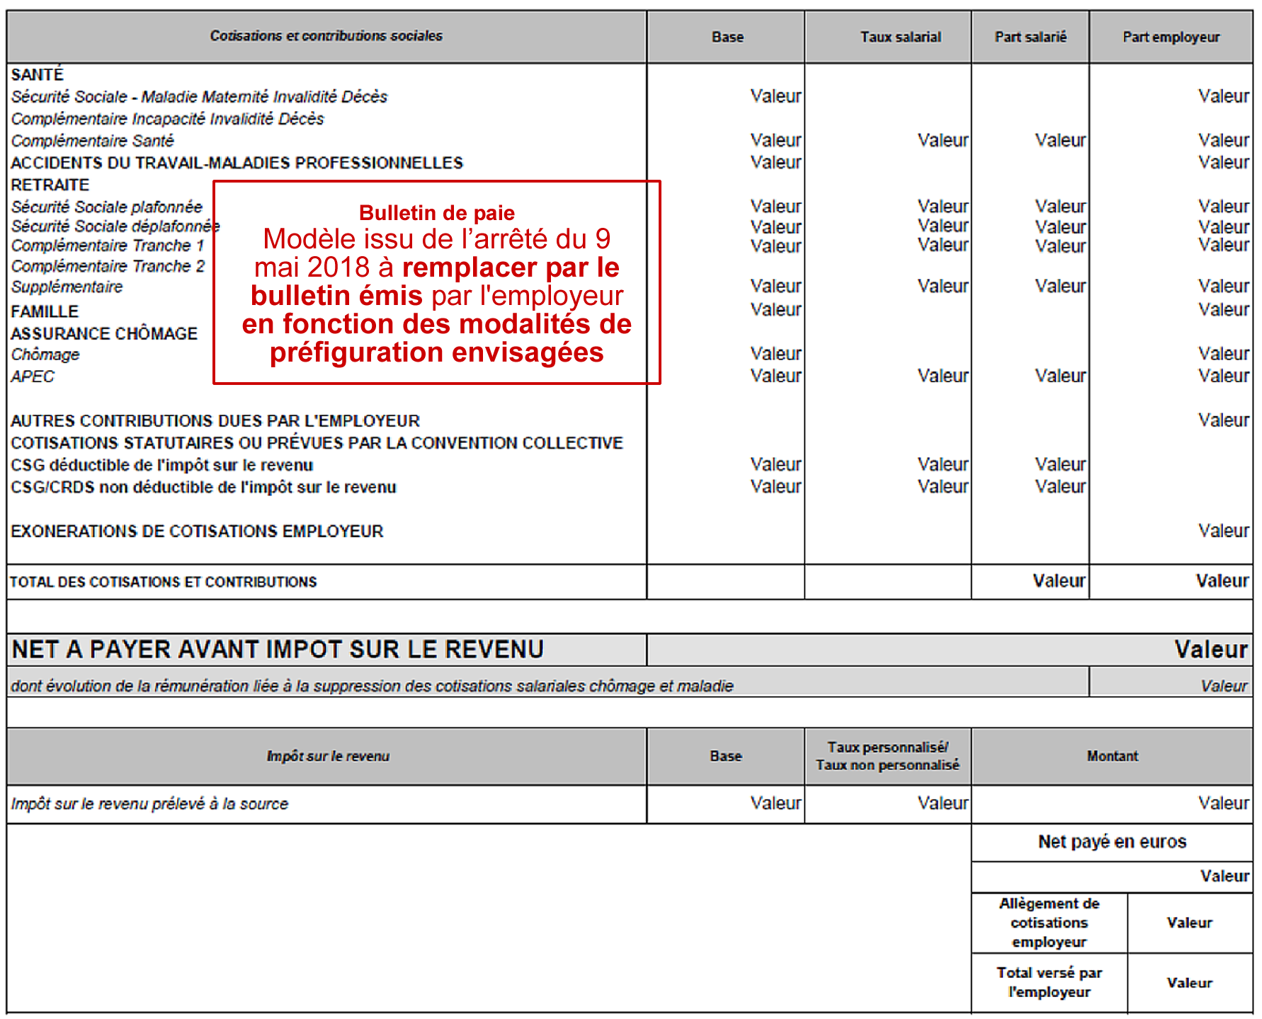
Comme vous le savez, le prélèvement à la source de l'impôt sur le revenu va entrer en vigueur au 1er janvier 2019. Cette réforme a pour objet de supprimer le décalage d'un an entre la perception des revenus et le paiement de l'impôt et de permettre à ce dernier de s'adapter très vite aux changements de situations.
À compter de cette date, votre salaire sera donc directement versé net d'impôt. Ainsi, vous paierez immédiatement en 2019 votre impôt sur vos revenus perçus en 2019, au fur et à mesure.
Afin de vous préparer à cette réforme, vous bénéficiez, à compter du bulletin de paie [d'octobre 2018], d'une information personnalisée sur votre futur prélèvement à la source.
Votre bulletin de paie [d'octobre] indique, pour information, le taux de prélèvement à la source qui vous sera appliqué à compter de janvier [et le montant simulé du prélèvement à la source] [ainsi que le montant simulé de votre salaire après prélèvement à la source].
Ce taux de prélèvement à la source est celui qui a été calculé et transmis par l'administration fiscale, tenant compte des éventuels choix que vous avez pu formuler auprès d'elle.
Le taux indiqué sur votre bulletin de paie est donc :
- soit votre taux personnalisé (celui du foyer, ou un taux individualisé si vous avez formulé ce choix auprès de l'administration fiscale – voir questions fréquentes au dos) ;
- soit un taux non personnalisé : c'est le cas si vous avez opté auprès de l'administration fiscale pour qu’elle ne transmette pas votre taux personnel, ou dans certains cas particuliers (voir au dos).

Information sur le prélèvement à la source
sur votre
bulletin de paie [d’octobre] 2018

Bien évidemment, aucun prélèvement à la source ne sera réalisé sur vos salaires avant janvier 2019.
Pour toutes vos questions sur le prélèvement à
la source, l'administration fiscale reste votre interlocuteur unique.

Comment gérer mes options de prélèvement à la source ?
En vous rendant dans votre espace personnel sur impots.gouv.fr, à la rubrique « Gérer mon prélèvement à la source », vous pouvez notamment :
- opter pour individualiser votre taux de prélèvement à la source : cette option peut vous intéresser si vous êtes en couple et qu'il existe une différence importante de revenus au sein de votre foyer ;
- opter pour la non-transmission de votre taux à votre employeur : dans ce cas, un taux non personnalisé sera appliqué à vos revenus pour le calcul de votre prélèvement à la source.

Si vous n'avez pas internet, vous pouvez également opter auprès de votre service des impôts des particuliers ou en appelant le numéro dédié au prélèvement à la source au 0 811 368 368 (0,06 € par minute + prix de l'appel).

Le taux indiqué sur mon bulletin de paie n'est pas mon taux personnalisé alors que je n'ai pas formulé d'option. Que faire ?
Si le taux qui apparaît sur votre bulletin de paie n'est pas votre taux personnalisé et que vous n'avez pas opté pour la non-transmission de votre taux, deux cas de figure sont possibles :
- l'administration fiscale n'avait pas encore transmis votre taux personnalisé lorsque votre bulletin de paie a été produit : cette situation peut survenir si votre déclaration de revenu n'a pas été traitée à temps (déclaration tardive…). Vous allez recevoir votre avis d'imposition et votre taux sera alors transmis par l'administration fiscale. Il sera porté sur votre bulletin de paie de novembre ou de décembre ;
ou
- vos éléments d'identification (numéro de sécurité sociale et état civil) ne sont pas concordants entre votre bulletin de paie et les fichiers de l'administration fiscale : dans ce cas, vérifiez s'il vous plaît l'exactitude de vos éléments d'identification sur votre bulletin de paie et, s'ils sont corrects, rapprochez-vous de votre service des impôts des particuliers.

Comment contacter l'administration fiscale pour une question sur le prélèvement à la source ?
Pour toutes vos questions sur le prélèvement à la source, vous pouvez consulter le site prelevementalasource.gouv.fr ou vous rapprocher des services de la Direction générale des Finances publiques qui reste votre interlocuteur pour toutes vos questions fiscales :
- depuis votre messagerie sécurisée accessible dans votre espace personnel sur impots.gouv.fr ;
- par téléphone au 0 811 368 368 (0,06 € par minute + prix de l'appel) ;
- en vous rendant à votre service des impôts des particuliers, dont les coordonnées sont indiquées sur votre dernier avis d'impôt sur le revenu.

